
计算机与信息学院
Python程序设计实验报告

专 业 班 级 | 计算机科学与技术21-1班
学生姓名及学号 | 2021214710杨程锦
课程教学班号 | 计算机科学与技术21-1班
任 课 教 师 | 李培培
实验指导教师 | 李培培
实验地点 | C402
2022 ~2023 学年第 一 学期

说 明
实验报告是关于实验教学内容、过程及效果的记录和总结，因此，应注意以下事项和要求：
1．每个实验单元在4页的篇幅内完成一份报告。“实验单元”指按照实验指导书规定的实验内容。若篇幅不够，可另附纸。
2、各实验的预习部分的内容是进入实验室做实验的必要条件，请按要求做好预习。
3．实验报告要求：书写工整规范，语言表达清楚，数据和程序真实。理论联系实际，认真分析实验中出现的问题与现象，总结经验。
4．参加实验的每位同学应独立完成实验报告的撰写，其中程序或相关的设计图纸也可以采用打印等方式粘贴到报告中。严禁抄袭或拷贝，否则，一经查实，按作弊论取，并取消理论课考试资格。
5．实验报告作为评定实验成绩的依据。

实验序号及名称：实验 二 序列数据类型及应用
实验时间∶ 2022年12月22日
预习内容
一、实验目的和要求∶
1、掌握列表与列表推导式
2、掌握元组与生成器推导式
3、掌握切片的使用
4、掌握字典的用法
5、掌握集合的用法
6、掌握字符串及其应用
二、实验任务∶
1、问题描述：编写程序，先生成包含 1000 个随机字符的字符串，然后
统计每个字符出现的次数。
要求：查找资料编写至少两种不同的求解方法
2、问题描述：编写程序，输入两个集合 setA 与 setB，分别输出它们两
个交集的交、差、并。
要求：采用系统类与自定义集合类两种方法进行实现
3、问题描述：
编写程序，生成含有 n 个元素的嵌套列表，即列表的每个元素
仍是列表，要求列表中的元素是长度不超过 m 的数字或字符组成的字符串，并
按照字符串长度降序输出结果。
4、问题描述：编写程序，生成一个整型列表，输出包含原列表中所有元素的
新列表、包含原列表中所有元素的逆序列表，以及输出具有偶数位置的元素列
表。
5、问题描述：编写程序，利用生成器推导式生成包含 n 个整数元素的元组，
每个元素值不大于 m，并过滤掉偶数整数，并输出。
6、问题描述：编写程序，输入任意长度的字符串，统计每个单词出现的次数
并存储到字典进行输出。
例如：输入：“I love China”，输出：
I：1 love: 1 China: 1
7、问题描述：用户输入一段英文，然后输出这段英文中所有长度为 3 个字母的单词。
（提示：可以调用 findall 函数，也可以先调用 split 函数将字符串进行分
隔，再搜索长度为 3 的单词。）

三、实验准备方案，包括以下内容：
（硬件类实验：实验原理、实验线路、设计方案等）
（软件类实验：所采用的核心方法、框架或流程图及程序清单）
- 利用string的内置方法在x中生成所有的字母以及数字，利用random函数的choice生成10000个字符在y中，然后利用for循环统计每个字符出现的次数，
利用counter类的内置方法来统计字符出现次数；
2、第一种利用内置方法实现集合运算；第二种利用重写静态方法实现集合运算；
3、将输入的两个数字作为关键参数，生存不同的字符串然后将其插入列表中，然后再将所有的列表当作一个新列表输出。利用冒泡排序将列表按照字符串排序后输出；
4、利用切片法生成逆序序列，利用for循环找到原序列偶数位置上的元素插入新序列然后将三个序列输出；
5、利用lambda表达式调用函数，将生成的序列的偶数项插入并且排除掉大于预设值的项，然后输出结果；
6、将输入的字符串利用split方法拆分开，然后将其中同样的插入一个列表，再利用for循环将出现的次数统计，并利用zip函数打包之后利用dict输出字典；
7、利用re库中的split函数将其分开，再统计长度为3的字符串然后打印改字符串。

实验内容
一、实验用仪器、设备：
Legion R9000p，PyCharm
二、实验内容与步骤（过程及数据记录）：
1、
import random
import string
num = {}
x = string.digits + string.ascii_letters #数字加所有字母
y = ""
for i in range(1000):
y += random.choice(x) #从x中生成随机的10000个

print(y)
for i in y:
if num.get(i, "none") == "none":
num[i] = 1

else:
num[i] += 1

print(num)

from random import choices
from string import ascii_letters
from collections import Counter
import string
s = choices(ascii_letters + string.digits, k=1000)
cnt=Counter()
print("list: ", s)
for i in s:
cnt[i] += 1
print(cnt)
运行截图：

2、
class MySet:
@staticmethod
def union(set_a, set_b):
res = set()
for a in set_a:
if a in set_b:
res.add(a)
return res

@staticmethod
def difference(set_a, set_b):
res = set_a.copy()
union = MySet.union(set_a, set_b)
for e in union:
res.remove(e)
return res

@staticmethod
def and_set(set_a, set_b):
res = set_a.copy()
res.update(set_b)
return res

setA = set(map(int, input("请输入setA\n").split(" ")))
setB = set(map(int, input("请输入setB\n").split(" ")))
print(setA)
print(setB)
print("差集")
print(setA - setB)
print(MySet.difference(setA, setB))
print("并集")
print(setA | setB)
print(MySet.and_set(setA, setB))
print("交集")
print(setA & setB)
print(MySet.union(setA, setB))
运行截图：
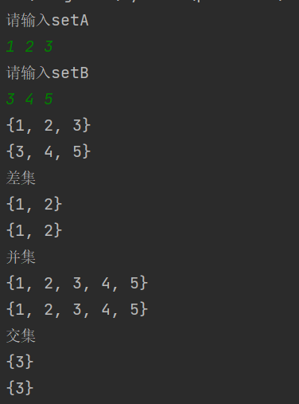
3、
import random
import string
N =int(input("请输入你想输入的字符串的个数N："))
M = int(input("请输入你想输入字符串的最大长度M： "))
a = []
num = []
for i in range(N):
letter = random.sample(string.digits + string.ascii_letters,M)
a = ""
for i in letter:
a = a + i

print(a)
i = []
i.append(a)
num.append(i)
print(num)
for i in range(len(num)):
for j in range(i, len(num)):
temp = num[i]
if num[i] < num[j]:
num[i] = num[j]
num[j] = temp
print(num)
运行截图：
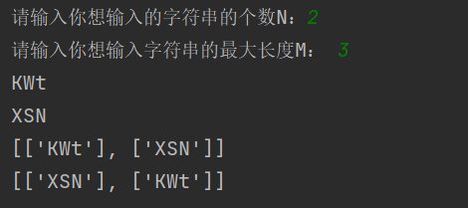

4、
import random
a = []
for i in range(0,20):
x = random.randint(0,100)
a.append(x)
c = []

e = []

d = a[::-1]
print(d)
for i in range(0,len(a)):
if(i % 2 == 0):
e.append(a[i])

num = []
num.append(a) #新列表
num.append(d) #逆序列表
num.append(e) #偶数位置列表
print(num)

运行截图：
5、
def func(x,y):
a = []
num = 0
for i in range(y):
if i % 2 !=0:
a.append(i)
num +=1

if num >= x:
break

return a

x = int(input("请输入元素个数X: "))
y = int(input("请输入元素最大不超过y: "))
g = tuple(func(x,y))

a = lambda x, y: func(x,y)
print(g)
运行截图：
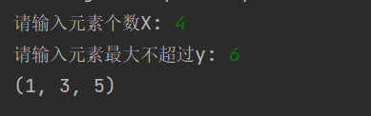
6、
letter = input("请输入任意长度的字符串： ")
a = []
b = []
c = []
flag = 0
for i in (letter.split()):
a.append(i)
print(a)
for i in range(len(a)):
flag = 0
if len(b) == 0:
b.append(a[0])
c.append(1)
for j in range(len(b)):
if a[i] == b[j]:
c[j] += 1
flag = 1
if flag == 0:
b.append(a[i])
c.append(1)
flag = 1

G = dict(zip(b, c))
print(G)
运行结果：
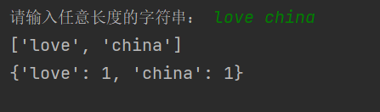
7、
import re
A = input("请输入一段英文： ")
B = [i for i in (re.split('[\. ]+',A))]
for i in B:
if len(i) == 3:
print(i)
运行截图：
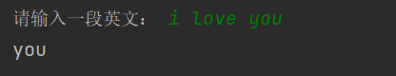

三、实验结果分析、思考题解答∶
在实验中，七个题都较好的完成了，实验结果与预期一致。
四、感想、体会、建议∶
通过本次实验我学到了列表、字典、集合、元组、切片、正则表达式等一些python中常用的东西的用法。对于他们的属性成员函数等等更加熟悉。
实验成绩∶

指导教师签名：
年 月 日

附录（源码）：

